Міністерство освіти і науки України
Національний технічний університет України
“Київський політехнічний інститут ім. Ігоря Сікорського”

Факультет прикладної математики
Кафедра спеціалізованих комп’ютерних систем

Лабораторна робота № 1
з дисципліни «Бази даних і засоби управління»
«Ознайомлення з базовими операціями СУБД PostgreSQL»

Виконав:
студент групи КВ-71
Янечко Андрій Сергійович

Перевірив:
_________________
_________________
_________________

Завдання роботи полягає у наступному:
- Ознайомитись із інструментарієм PostgreSQL та pgAdmin 4.
- Розробити модель «сутність-зв’язок» предметної галузі, обраної
студентом самостійно, відповідно до пункту «Вимоги до ER-моделі».
- Перетворити розроблену модель у схему бази даних (таблиці) PostgreSQL
та внести декілька рядків даних у кожну з таблиць засобами pgAdmin 4.

Концептуальна модель учбової предметної області
"Бібліотека"
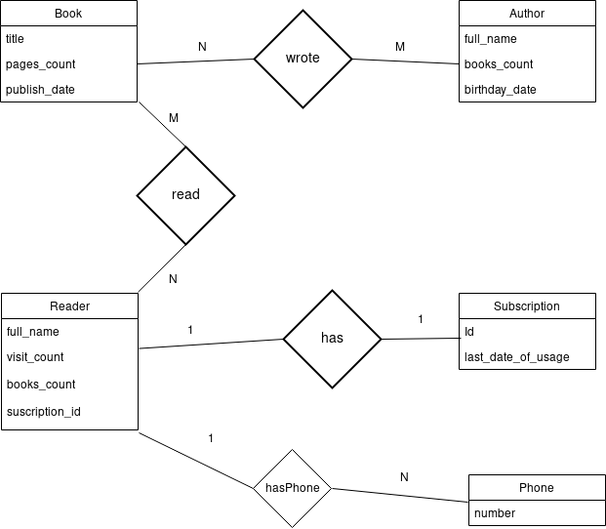

Опис структури БД “Бібліотека”

Відношення | Атрибут | Тип(Розмір)
Book (вміщує інформацію про книжку) | b_id – унікальний ID книжки в БД  b_title – назва книжки.  b_pages – кількість сторінок  b_publish – дата друку | Числовий  Текстовий(30)  Числовий  Дата
Author (вміщує інформацію про автора книжки) | a_id – унікальний ID автора в БД  a_name – ім’я автора  a_books – кількість написаних книжок  a_birthday – день народження автора | Числовий  Текстовий(30)  Числовий  Дата
Archive (вміщує інформацію про книжки та їх авторів) | ar_id – унікальний ID архіву  b_id – ID книжки  a_id – ID автора | Числовий  Числовий  Числовий
Reader (вміщує інформацію про читачів) | r_id – унікальний ID читача  r_name – ім’я читача  r_visit_count – кількість відвідувань бібліотеки  s_id – ID перепустки | Числовий  Текстовий(30)  Числовий  Числовий
Subscription(вміщує інформацію про перепустку читача) | s_id – унікальний ID перепустки  s_date – дата використання перепустки | Числовий  Дата
Dictionary(вміщує інформацію про читача та телефон) | d_id – унікальний ID запису  p_id – ID телефону  r_id – ID читача | Числовий  Числовий  Числовий
Bookshelf(вміщує в собі інформацію про книжки які читають в бібліотеці) | bshlf_id – унікальний ID запису  rdr_id – ID запису про читача  b_id – ID книжки | Числовий  Числовий  Числовий

Структура БД “Бібліотека”
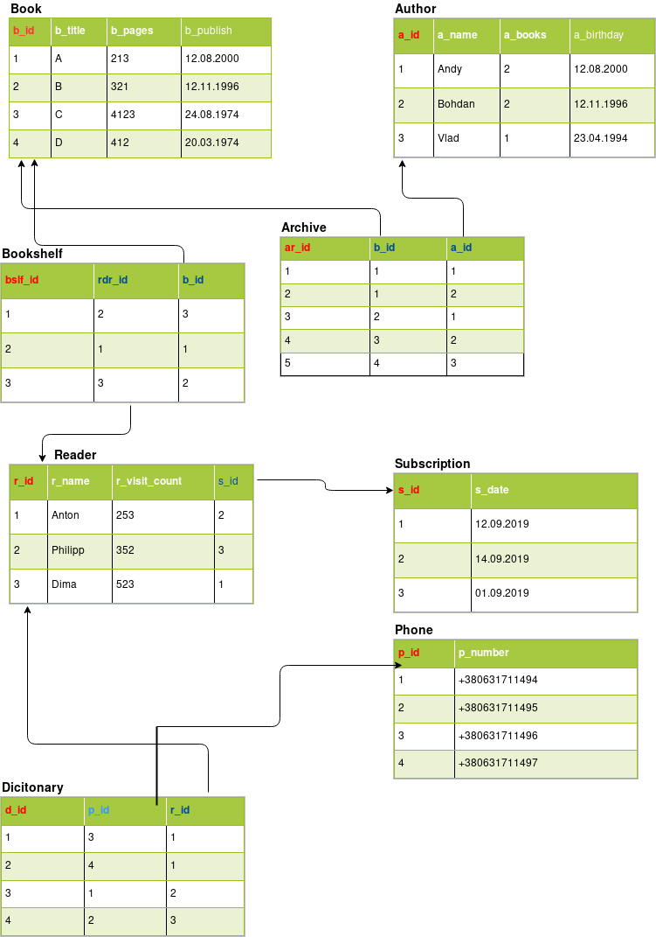

Фотографії таблиць з БД
